管理体系审核记录表
过程与活动、  抽样计划 | 涉及  条款 | 受审核部门：管理层、综合部、销售部 陪同人员：宁刚 | 判定
 |  | 审核员：明利红、张红侠 审核时间：2022年11月19日 上午至2022年11月19日 上午
 |  | 审核条款：略
远程审核采用的方式 |  | 网络微信群、微信视频、电话等方式。  微信群：广西道勤机电公司质量认证2022  公司总经理：莫旋 手机号：18677904929；微信号：moer1010；  综合部：宁刚；手机号：17777900551微信号：ning1989828；  销售部：莫宁 ；13077794192；微信号：335001611  审核员：明利红 手机号：13368090815 ；微信号：mmyy52058  审核员：张红侠 手机号：15311953717；微信号：zhx1621928838 | 适宜
合同基本信息确认:  核对资质证书（营业执照、生产（安全）许可证、行业许可证、3C证书等）原件和复印件/扫描件的一致性 |  | 远程检查《营业执照》——：☑正本 ☑副本； ☑原件 ☑复印件  编号：91450503MA5QHXXX26(1-1) ； 有效期：长期；  经营范围的相关描述：一般项目:电线、电缆经营:化工产品销售(不含许可类化工产品);建筑材料销售;金属材料销售;机械电气设备销售;通讯设备销售;电子产品销售;五金产品批发;五金产品零售;日用百货销售;农副产品销售;橡胶制品销售;消防器材销售;机械设备销售:电器辅件制造;电器辅件销售;家用电器销售;劳动保护用品销售;环境保护专用设备销售:仪器仪表销售;保温材料销售;劳务服务(不含劳务派遣);阀门和旋塞销售;泵及真空设备销售;管道运输设备销售;体育用品及器材批发;交通及公共管理用标牌销售;教学专用仪器销售;实验分析仪器销售;玻璃仪器销售;专业设计服务;办公用品销售:安防设备销售;照明器具销售;光伏设备及元器件销售;医用口罩零售;卫生用品和一次性使用医疗用品销售;成品油批发(不含危险化学品);成品油仓储(不含危险化学品):润滑油销售;液压动力机械及元件销售;轴承、齿轮和传动部件销售:租赁服务(不含许可类租赁服务):发电机及发电机组销售;园林绿化工程施工:工艺美术品及礼仪用品销售(象牙及其制品除外);气压动力机械及元件销售;纸制品销售;轨道交通工程机械及部件销售;工业自动控制系统装置销售;通用设备修理(除依法须经批准的项目外，凭营业执照依法自主开展经营活动)  认证申请范围：机械设备电气设备、电线电缆、阀门、金属材料（不含贵金属）、五金工具、 轴承、计算机及配件、办公用品、劳动保护用品、通讯设备的销售； | ☑证件有效  □证件失效  ☑范围合规  □超出范围
确定审核范围的合理性 |  | 注册地址：广西壮族自治区北海市银海区广东路156号恒宇海岸华府三区2幢1702号  与《营业执照》内容一致。  经营地址：广西壮族自治区北海市银海区广东路156号恒宇海岸华府三区2幢1702号  与生产或服务远程一致 | ☑内容一致  □内容不同  ☑内容一致  □内容不同
确定生产/服务流程 |  | 生产/服务流程图：  合同洽谈----签订合同----产品验收入库---销售----交付---售后服务 | ☑内容一致  □内容不同
确定有效的员工人数 |  | 认证范围内管理体系覆盖的人数（总计5人）  管理人员2人；操作人员3人；劳务派遣人员0人；临时工0人；季节工0人； | ☑与申请一致  □与申请不同
生产/服务的班次 |  | ☑单班（例如：8:00- 12 :00；13 :00- 17 :00；）  □双班（例如：早班8:00- 16 :00；晚班16 :00- 24 :00；）  □三班（例如：早班8:00- 16 :00；晚班16 :00- 24 :00；夜班24 :00-次日 08 :00）
体系运行时间是否满足3个月 |  | 管理手册发布的时间：2022年6月1日  ☑至今管理体系已运行3个月以上  □至今管理体系运行不足3个月以上 | ☑满足要求  □不满足要求
组织对相关标准的宣贯培训 |  | 标准宣贯的时间：2022年6月10日  ☑QMS □EMS □OHSMS □FSMSMS □HACCP  ☑已培训了相关标准和内审员知识；□至今未培训相关标准和内审员知识  员工对相关标准的认知和能力（应知应会、持证上岗等）☑满足要求，□基本满足要求，□不满足要求 | ☑满足要求
了解企业基本情况： |  | - 主要的内部环境和外部环境分析的充分性  已实施 ¨不充分，需要完善：  - 主要的相关方和期望的充分性  已实施 ¨不充分，需要完善：  - 确定风险的识别和评价  已实施 ¨不充分，需要完善：  - 组织机构设置、职责分配及沟通  已实施 ¨不充分，需要完善：  - 确定外部提供过程、产品和服务（外包过程）：运输外包  - 被主管部门处罚和曝光情况  未发生 ¨已发生，说明：  - 其他机构转入情况（适用时）  已收集到以往的不符合项 ¨未收集到以往的不符合项 ， | ☑满足要求  □不满足要求
与最高管理者了解各管理体系的运行情况： |  | 组织文件化的管理方针已制定，内容为：质量第一，持续改进，满足用户不断变化的需求，向社会提供环保销售产品。  贯彻情况：☑文件发放□标语 □展板□网站□员工手册☑培训  组织文件化的管理目标已制定，内容为：  目标 考核频次 计算方法 完成情况（2022年1-9月）  顾客满意度大于90%； 每年/次 顾客满意分数/顾客调查总分数*100% 92%  合同履约率100%。 每月/次 合同履约次数/合同总数*100% 100% | ☑满足要求  □不满足要求
文件化体系策划情况 |  | 组织的文件化体系的结构——管理层、综合部、销售部  -《管理手册》份；覆盖了 ☑QMS □50430 □EMS □OHSMS □FSMS □HACCP  -文件化的程序；10份；详见《受控文件清单》  -作业文件；1份；详见《受控文件清单》  -记录表格；59份；详见《记录清单》 | ☑满足要求  □不满足要求
内审的策划和实施  管理体系的评审 |  | 自管理体系建立后，于2022年9月14-15日实施了内部审核；记录包括：  ☑内审计划、☑内审检查表、☑不符合项报告份、□内审报告  自管理体系建立后，于2022年9月20日实施了管理评审；  ☑管理评审输入、☑管理评审输出（报告） | ☑满足要求  □不满足要求
QMS运行情况及不适用条款： |  | QMS不适用条款1：8.3  合理理由的详细说明：公司根据产品行业标准要求以及客户要求进行产品销售，无设计开发需要。公司不涉及设计开发，8.3条款不适用， 不影响公司向顾客提供合格产品的责任和能力。列出本条是为与标准中的编号一致。 | ☑满足要求  □不满足要求
确认生产/服务流程 |  | - 确认生产/服务流程  与提供流程图一致 ¨与提供流程图不一致，说明：  需要确认的过程： 销售服务过程；  确认的内容：☑人员技能、☑设备能力、□原料控制、□工艺方法、☑工作环境、□破坏性试验 | ☑满足要求  □不满足要求
产品执行的标准或技术要求和检验报告； |  | ☑客户要求、□国际标准、☑国家标准、☑行业标准、☑地方标准、□企业标准、□企业技术规范  □其他：  ☑不需要型式检验；□需要型式检验； | ☑满足要求  □不满足要求
相关方/客户的反馈、顾客投诉处理和及顾客满意度。 |  | 近一年相关方反馈处理情况，☑未发生  □发生过，说明；  近一年顾客投诉处理情况，☑未发生  □发生过，说明；  近一年重大质量事故情况，☑未发生  □发生过，说明；  近一年产品召回的情况。 ☑未发生  □发生过，说明；  近一年顾客满意度的情况，□未发生  ☑发生过，说明；2022.9.10顾客满意度调查满意率为92% | ☑满足要求  □不满足要求
QMS场所巡查:  远程情况 |  | 巡视销售区域（□厂区、□生产/加工车间、□原料/成品库房、□实验室/化验室等）  ☑可以满足运行要求；□基本可以满足运行要求；  □不可以满足运行要求，说明；  确认销售服务流程：  ☑与企业提供的工艺流程一致；□与企业提供的工艺流程基本一致；  □与企业提供的工艺流程不一致；说明； | ☑满足要求  □不满足要求
观察基础设施、监视和测量设备、特种设备的配备情况 |  | 观察基础设施（生产设备），主要有；台式电脑、打印机、笔记本电脑等  ☑ 运行完好 □运行基本完好 □ 运行不完好，说明；  观察质量相关的监视和测量设备的种类，主要有；  了解检定/校准情况（合格证标识）  □ 校准受控 □校准基本受控 □ 校准失控，说明；  观察使用特种设备的种类并了解定期检测和备案登记情况  □场内机动车辆（叉车）；□起重机械；□压力容器；□压力管道；□锅炉；□电梯 | ☑满足要求  □不满足要求
观察工作环境 |  | 影响该企业的产品/服务质量并对工作环境特殊的因素是：  物理因素：  温度 湿度 清洁卫生 照度 噪声 空气流通  社会因素（服务业必查）：  非歧视 非对抗 安定  心理因素（服务业必查）：  过度疲劳 情绪不稳定 压力过大 | ☑满足要求  □不满足要求
与申请信息变更的说明 |  | - 注册地址变更  □ 经营地址变更  □ 认证范围变更  □ 员工人数变更  □ 临时远程变更  □ 其他 | □满足要求  □不满足要求
识别二阶段审核的资源配置情况和可行性 |  | ☑ 识别二阶段审核的资源配置情况  ☑ 有生产/服务远程 ☑领导层可以迎审 □交通食宿 □劳保用品  □ 其他：  ☑ 识别二阶段审核的可行性  ☑ 二阶段日期的可接受性 ☑审核组成员的可接受性 ☑一阶段的问题已整改  ☑ 不存在影响二阶段审核的问题 | ☑满足要求  □不满足要求
远程审核证据 |  | 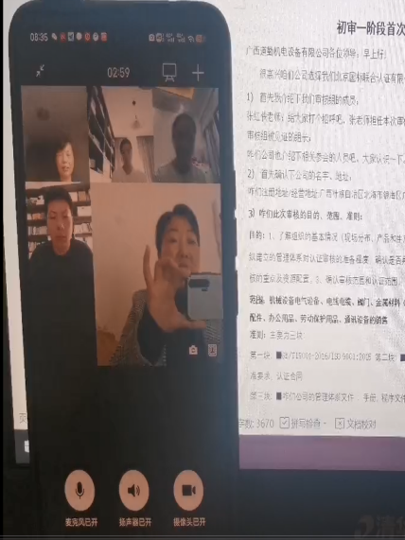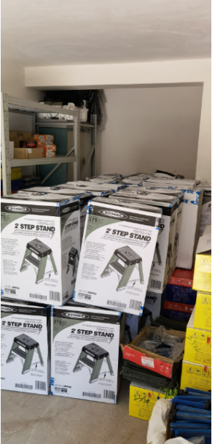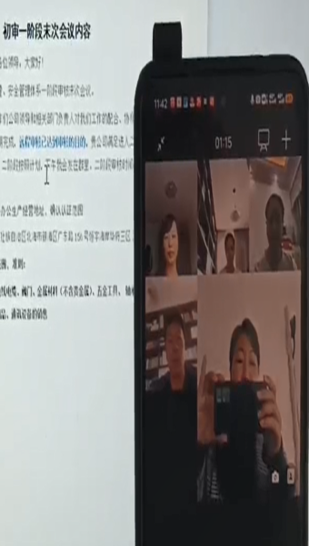

说明：不符合标注N

